「こんなときは注意！」
年 組 番

名前
●きけんな 場所
きけんな場所には「見えにくい場所」「声のとどかない場所」「まぎれこみやすい場所」があります。それぞれ当てはまる場所を①～⑦の写真から選びましょう。
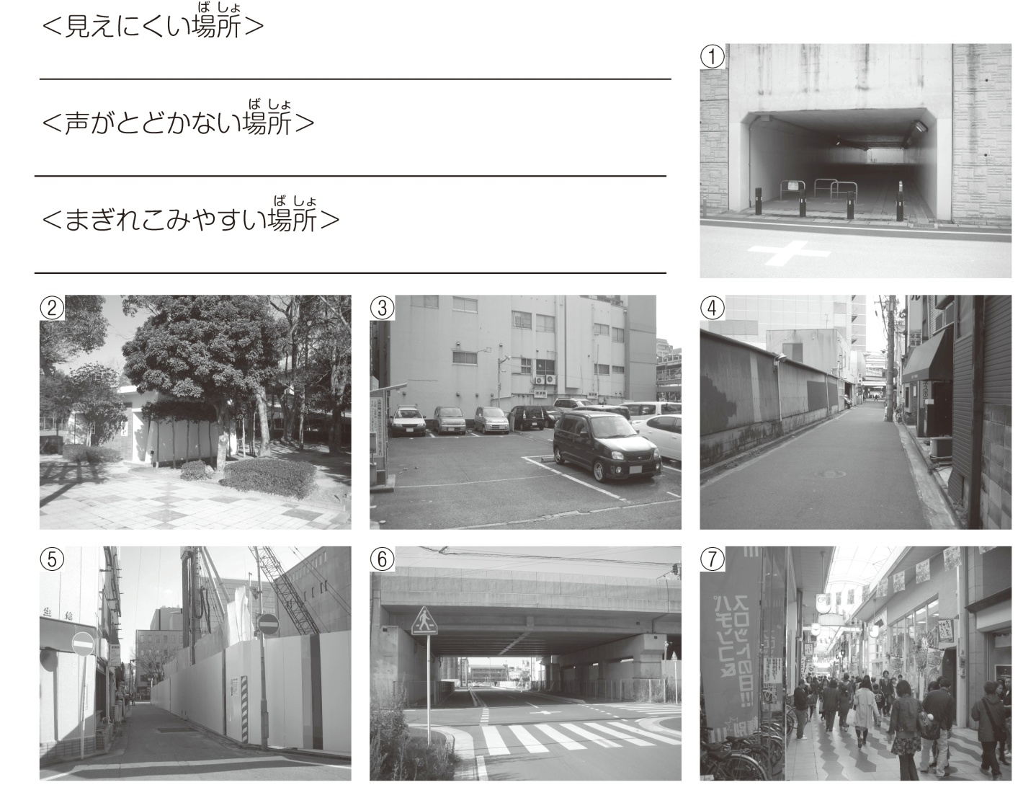
●今日の学習の感想

